特变电工沈阳变压器集团有限公司
2019年校园招聘信息
（股票代码：600089）
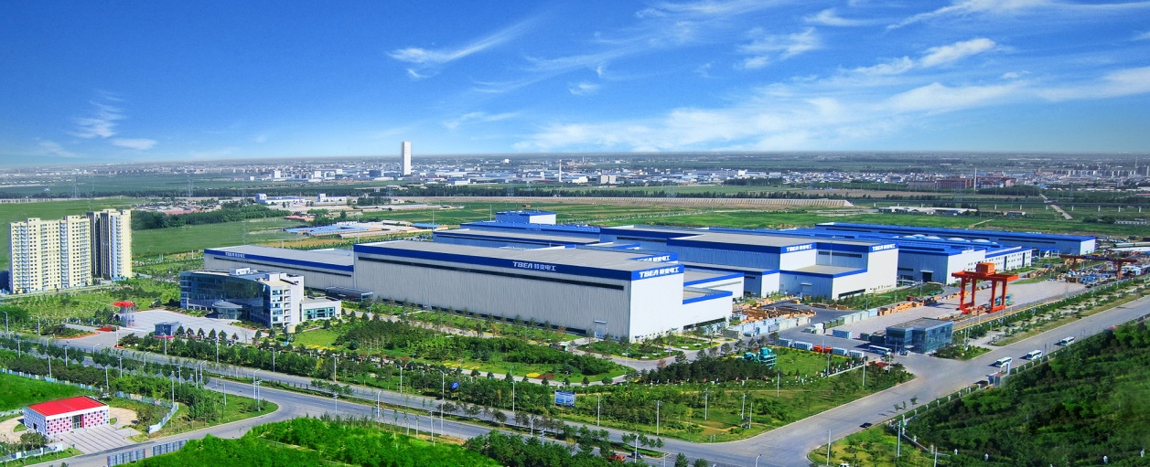

- 公司介绍
特变电工是为全球能源事业提供系统解决方案的服务商。公司培育了“输变电高端装备制造业、新能源、新材料”一高两新国家三大战略性新兴产业，成功构建了特变电工（股票代码600089）、新疆众和（股票代码600888）、新特能源（股票代码HK1799）三大上市公司。公司积极践行国家“一带一路”战略，致力于把中国先进的电力建设经验与世界分享，先后为美国、俄罗斯、巴西等60余个国家和地区提供了绿色科技、智能环保、可靠高效的能源装备，提供了从勘测到设计、施工、安装、调试，到培训、运营、维护一体化的交钥匙工程及系统解决方案，推动了绿色高效电源电网建设，造福各国民众，促进了当地社会经济的发展。
特变电工沈阳变压器集团有限公司是特变电工股份有限公司的全资子公司，1938年建厂，已有80年变压器、电抗器专业制造史，是中国变压器行业历史最长、规模最大、技术实力最强的研发、制造基地，发展过程中创造了无数个中国第一、世界第一。
公司占地面积约72万平方米，是目前世界电压等级最高、质量保障体系最健全，试验装备、生产设备、生产环境世界一流的世界级特高压交、直流输变电科技产业园，变压器单厂产能超过1亿kVA，居世界首位,位列中国变压器行业十强之首。
公司拥有中国变压器行业唯一国家工程实验室，通过了ISO9001、ISO14001、OHSAS18000、美国FMRC、俄罗斯GOST、荷兰KEMA、德国TUV、欧盟CE、意大利CESI等质量、环境、卫生、安全国际管理体系认证。
公司积极推动生产自动化、产品智能化、管理和服务信息化，全面承接了国家重大装备制造业振兴国产首台（套）产品的研制任务，成功实现世界最高电压等级特高压交流1000kV、直流±800kV产品投运。十二年来，公司累计开发世界级新产品102种，创造40个世界第一，实现各类专利技术超过200件，参与国内外51项行业标准制订，荣获国家、省、市科技进步奖60余项，其中国家科技进步一等奖、特等奖3项，中国机械工业科技进步特等奖及一等奖10余项。
公司积极利用国际、国内两个市场、两种资源，服务中国电力建设的同时，积极走出去，实施国际化发展，目前已在世界八大区域设立27个海外办事处，产品销往30余个国家和地区，成功启动印度建厂，实现高端产品向美国、加拿大、俄罗斯等国的批量出口，并先后承接了印度、巴基斯坦、菲律宾等项目，成功建成具有强大输变电集成总包能力的印度装备制造基地，实现了从“装备中国”到“装备世界”的飞跃。
公司积极解决重大装备“空心化”问题，全面替代进口，保障国家产业安全，完成了互感器、高压套管、二次控制设备及集成技术的产业整合，大力推进了现代物流、变压器修试等制造服务业务，形成了较为完善的输变电产品上下游产业链，具有强有力的输变电国际成套工程承接能力。
公司的发展得到了党和国家领导人以及社会各界的关注和肯定，李克强、张德江等党和国家领导人先后视察公司，并对公司给予高度评价。公司荣获“中国工业大奖”、“中国名牌产品”、“全国五一劳动奖状”、“全国企业文化建设优秀单位”等诸多荣誉称号。
十三五，特变电工将建设具有国际竞争力和品牌影响力的千亿企业集团，实现“五翻番一同步”。在这一战略大旗下，沈变公司将抢抓创新驱动、一带一路、军民融合、东北老工业基地再振兴四大国家战略，实施四做四商双轮驱动，转型升级发展战略，利用两个市场，两种资源，继续巩固国内外超特高压领域第一品牌，实现系统集成能力的重大突破。制造业和制造服务业收入占比各50%，国内市场和国外市场收入占比各50%，成为输变电行业产业布局好、创新能力强、盈利能力佳、体系保障优、受人尊重的公司，打造百亿企业集团，全球信赖的电气服务商。
- 2019年招聘需求
序  号 | 需求岗位 | 需求专业 | 需求人数
序  号 | 需求岗位 | 需求专业 | 合计 | 博士 | 硕士 | 本科
1 | 设计工程师 | 电气工程及其自动化（高电压绝缘技术、电机与电器、电力系统、电磁场）、控制工程与控制理论、自动化、机械专业、流体力学 | 15 | 2 | 9 | 4
2 | 工艺工程师 | 电气工程及其自动化（高电压绝缘、电机与电器）、自动化、材料成型与控制工程（焊接）、机械专业、材料专业（高分子材料工程、绝缘材料）、化工专业（树脂方向） | 5 | 0 | 3 | 2
3 | 质检工程师 | 电气工程及其自动化（高电压绝缘、电机与电器） | 5 | 0 | 3 | 2
4 | 质量工程师 | 电气工程及其自动化（高电压绝缘、电机与电器）、质量管理工程、过程装备与控制工程、机械专业 | 2 | 0 | 1 | 1
5 | 试验工程师 | 电气工程及其自动化（高电压绝缘技术、电机与电器等方向）、测控技术与仪器、自动化、材料化学 | 3 | 0 | 0 | 3
6 | 设计工程师 | 电气工程及其自动化（高电压绝缘、电机与电器、电力系统、电力电子、控制工程与控制理论、电磁场）、自动化、机械等相关专业 | 10 | 0 | 5 | 5
7 | 商务经理 | 法语 | 8 | 0 | 2 | 6
8 | 商务经理 | 英语 | 6 | 0 | 2 | 4
9 | 商务经理 | 西班牙语 | 2 | 0 | 0 | 2
10 | 商务经理/支持 | 电气工程及其自动化相关专业 | 10 | 0 | 4 | 6
11 | 现场经理  （工程） | 工程造价、工程管理、土木工程、电气工程及其自动化等相关专业（英语优秀） | 6 | 0 | 2 | 4
12 | 现场经理  （水电） | 水利水电工程、水力学及河流动力学、水电站动力设备、水文与水资源工程等相关专业 | 2 | 0 | 0 | 2
13 | 招聘经理 | 英语、法语、西班牙语、人力资源管理、电气工程及其自动化、机械专业等工科背景专业 | 2 | 0 | 2 | 0
14 | 项目工程师  （国际） | 工程造价、工程管理、水利水电、电气工程及其自动化、土木工程 | 6 | 0 | 2 | 4
15 | 市场经理 | 语言类：英语、法语、西班牙语  工科类：电气工程及其自动化、机械专业等工科背景专业 | 5 | 0 | 2 | 3
16 | 会计  （国内） | 会计学、金融学、税收学、财政学、财务管理等财经类专业 | 10 | 0 | 4 | 6
17 | 会计  （国际） | 会计学、金融学、税收学、财政学、审计学、财务管理等相关专业 | 6 | 0 | 2 | 4
18 | 审计员  （国内） | 审计学、会计学、经济学、财务管理等相关专业 | 4 | 0 | 2 | 2
19 | 审计员  （国际） | 审计学、经济学、工程造价、财务管理等相关专业 | 6 | 0 | 2 | 4
20 | 法务专员  （国际） | 法学、法律、经济法、国际法等相关专业 | 2 | 0 | 2 | 0
21 | 安全员  （国内） | 安全工程 | 6 | 0 | 2 | 4
22 | 安全员  （国际） | 安全工程 | 4 | 0 | 1 | 3
23 | 设备工程师 | 电气工程、高电压与绝缘技术、机械、自动化等相关专业 | 5 | 0 | 0 | 5
24 | 档案员 | 档案学、图书馆学、企业管理学、工程类等相关专业 | 3 | 0 | 1 | 2
25 | 软件工程师 | 软件工程、计算机科学与技术、电子信息相关专业 | 3 | 0 | 1 | 2
26 | 销售经理 | 电气工程及其自动化、自动化、机械设计制造及其自动化、自动化等相关专业 | 35 | 0 | 0 | 35
27 | 销售经理 | 语言类：英语、法语、西班牙语、阿拉伯语专业  工科类：电气工程及其自动化、机械工程、机械设计制造及其自动化、自动化等电气、机械、自动化相关专业 | 15 | 0 | 0 | 15
合计 |  |  | 186 | 2 | 54 | 130

- 招聘条件
1.国家统招博士、硕士研究生，本科毕业生，优秀海外留学生；
2.品行良好，学习成绩优秀，综合排名在班级前30％以内；
3.非外语类专业毕业生，要求国内销售人员外语水平达到CET四级以上水平，技术及国际化方向人才外语水平达到CET六级；外语类专业毕业生，要求外语水平达到专业八级水平，口笔译流利；
4.在校期间担任学生干部、获奖学金、获校级先进称号的毕业生及学生党员优先考虑。
薪资福利待遇
1.公司能够提供同地区同行业同岗位极具竞争力的薪酬待遇；
2.取得毕业证后统一缴纳“五险二金”：养老保险、医疗保险、失业保险、大病保险、工伤保险、生育保险、住房公积金、企业年金；增加：意外伤害保险、股权激励;
3.青年联谊（单身派对）、集体婚礼（免费提供一桌酒席、婚纱礼服、婚礼摄影及精美影集一本、光碟一套、现金红包/等值奖品）、内部福利房（特变之家）;
4.带薪年休假、节日福利（包括：元旦春节、中秋、国庆、古尔邦节、等节假日）、餐费补贴、生日补贴、高温补贴、电话补贴（使用公司统一手机号字段）、上下班免费通勤车、三星级员工公寓（独立卫生间、电视、饮水机、电脑桌等）、四星级员工食堂（清餐、汉餐）、员工超市、室内活动中心（乒乓球馆、台球馆）、室外运动场（灯光篮球场、网球场、羽毛球场）;
5.公司长期与国内知名院开展产学研合作，为员工提供本升硕学历晋升教育平台。
员工成长（赛马不相马）
H型双通道培养模式、TOP计划（国际化人才培养）、TEP计划（金鹰、雄鹰、雏鹰后备人才培养）、每月组织空缺岗位竞聘。
- 联系我们：
1.招聘电话1：024-25698100 / 18512483192
联 系 人：王经理
招聘电话2：024-25698746 / 18642051002
联 系 人：刘经理
招聘电话2：024-25698746 / 15304018769
联 系 人：蔡经理
2.招聘邮箱：shenbianzhaopin@tbea.com
3.公司网址：http://www.tbea-sb.com.cn/
4.单位地址：辽宁省沈阳市经济技术开发区开发大路32号

人企共赢 和谐发展
特变电工期待您的加盟

